# 第１４章　２０１９年を象徴した川崎市登戸通り魔事件

令和の時代が始まり、お祝いムードでいっぱいだったゴールデンウイーク。しかし、ここのところのニュースは悲惨な事件・事故が取り上げられている。

・保育園児が交差点事故に巻き込まれる悲惨な事故

・次々と自動車事故を起こす高齢者

・引きこもり５０代男性が登戸で学生たちへ無差別殺傷事件

・農林水産省の元事務次官が引きこもりの４０代の長男刺殺事件

・大型トラックによる京急衝突事故で高齢運転手死亡

こういった事件事故に焦点があてられるのは、やはり風水的な時間や象意が影響しているのである。今年はどういう年なのかと言うと、八白土星が中宮する年なのである。八白が中心にあることから、八白の象意が強く出る年と言えよう。

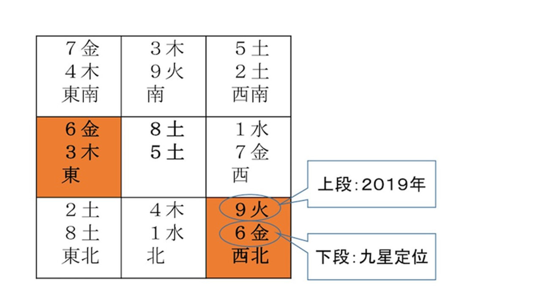

八白・・若い子供

滋賀県大津市で６２歳女性、運転操作の誤りが原因で、保育園児に突っ込む死亡事故

川崎市登戸で小学生が次々と攻撃される通り魔事件

これら罪のない被害者の多くは、若い子供になっている。

また、農林水産省元事務次官が長男を刺殺した原因は、隣の小学校の運動会がうるさいと親子で言い争いになったとのこと。これも若い子供が原因となっている。やはり八白が意味する出来事が各地で起こり、ニュースに取り上げられているのである。

もうひとつ、象徴的なこととして「役所」「官僚・政府」「自動車」「父親・高齢者」「長男」のキーワードが上げられる。「役所」「官僚・政府」「自動車」「父親・高齢者」を現す九星は六白金星。六白は「右足」という意味もある。

つまり、母子が被害に遭った東池袋自動車暴走死傷事故で言えば、「元官僚」で「右足」が悪い「高齢者」が、ブレーキとアクセルを踏み間違えて事故に至ったということである。

前の表を見てほしい。２０１９年は、六白の定位である西北には九紫火星が回座しており、火剋金の関係で六白は争いの中で荒々しい不安定な状況になっているのである。

その六白は今年どこに回座しているかと言うと、三碧木星の東に位置している。三碧は木行のため、六白とは相剋の関係（金剋木）となり、ここでも攻撃しあう関係となっているのである。

六白の象意である「自動車」「父親・高齢者」が攻撃している先は三碧であり、この三碧の象意は「長男」「電気」という意味を持っている。だんだんと点と点が結び合って、辻褄があってくる。

今回の事故を起こした自動車をニュースで見る限り、電気自動車プリウスが多いようで、「元官僚の足の悪い高齢者」が、「電気自動車」を運転して、ブレーキとアクセルを踏み間違えて大事故を起こしてしまったと読み解くことにつながってくるのである。

他の事例で言うと、９月５日に起きた高齢者運転手の大型トラックによる京急衝突事故も分析してみると、キーワードになる「自動車＝大型トラック」「高齢者＝６７歳の運転手」「電気＝電車」と今年の象意と一致する。しかも、この事故が起きた９月５日は天戦地冲日という最凶日でもあった。

次に、次の引きこもりの男性に関する二つの事件を説明しよう。

川崎市登戸の通り魔犯人、農林水産省元事務次官の父親に刺殺された息子どちらも「長男」であった。その長男を六白が攻撃してくる図式が描くことができる。

ここで、もう一度キーワードを並べてみよう。

「父親・高齢者」「役所」「官僚・政府」⇒「長男」⇒「若い子供」

●川崎市登戸通り魔事件

離婚した兄弟夫婦の「長男」が引きこもりになっていることを悩んだ叔父・叔母が、「川崎市役所」に相談していた。「川崎市役所＝六白の役所」これがきっかけになり、犯人は敵愾心を一層強くする。

長男は「木」で、子供たちは「土」

木剋土という相剋の関係で、「長男」が「子供たち」を攻撃する関係となってしまう。その結果、小学校の「子供たち」へ次々と攻撃する事件とつながった。

●元事務次官の長男刺殺事件

「政府機関」の農林水産省にいた「父親」が、「子供たち」がいる小学校の運動会の音がうるさいと騒ぐ「長男」と言い争いになる。このままだと、登戸事件と同様の事件が起きる可能性があると思い、未然に防ぐために意を決して「父親」が「長男」を刺殺する。

風水で読み解くと、このようにつながってくるのである。九星の配置は、時代を反映すると言われるのだが、キーワードとなる事柄が不思議なことに一致してくる。このようなことが一致することは、正直喜ばしいことではないのだが、今回は登戸事件について、更に深掘りして風水と四柱推命で読み解いていくことにしよう。

**●川崎市登戸通り魔事件の概要**

２０１９年５月２８日７時４５分頃、川崎市の登戸駅付近の路上で、私立カリタス小学校のスクールバスを待っていた小学生の児童や保護者らが近づいてきた男性に相次いで刺された。加害者は、終始無言のまま待機列の後方から駆け足で襲撃した。

最初の襲撃はファミリーマート付近で始まり、加害者は保護者の男性（後に死亡を確認）を背後から刺した。その後、約５０メートルを無言で走って移動しながら保護者の女性と児童１７人（後に死亡を確認された女児１人を含む）を立て続けに襲撃した。加害者はスクールバスの運転手から「何をやっているんだ」と叫ばれた後 、さらに数十メートル移動して自剄（じけい）に及んだ。襲撃開始から加害者が自ら首を切るまで十数秒程度だった。

出典: フリー百科事典『ウィキペディア（Wikipedia）』より一部抜粋

凄惨な無差別殺傷事件である。５１歳の男性が犯人による白昼堂々の犯行であったが、未来ある純真無垢な小学生を巻き込んだあまりにも悲惨な事件ゆえ、考察することを躊躇もしたのであるが、マスコミとは異なった視点から事件の遠因を探ることで、少しでもこうした残忍な事件発生の予防に繋がればと思い、犠牲になられたお二人のご冥福を祈りつつ、調書にすることとする。

風水での考察の前に犯人の運気を調べることが重要であろう。犯人の運気がどうであったかを四柱推命で調べることは大変重要である。

こういった事件を多く研究してきたが、事件や事故の原因を探ると、風水だけでは結論を出すことは早計であろうし、逆に運気だけで結論を出すことも早計である。幸・不幸は複雑な要因が絡み合って事が進み、最終的に現象化していくので、各方面から見つめていかなければ真実は見えてこないのだ。

風水が悪いから全員不幸になるのか、運気が悪いから全員不幸な事件を起こしたり、巻き込まれるのかと聞かれれば、そんなことはないと断言するのだが、良いも悪いも複雑にリンクしあって、ある瞬間に突然起きてしまう。その爆発が起きるまでに静かに少しずつ進行していき、限界点を超えたときに爆発するのである。

そういった理由から、分析方法のひとつとして運勢を見ていくことは有効で大変参考になることが多いのである。

それでは、犯人の宿命と運勢を見てみることにしよう。犯人の生年月日は、週刊誌報道によると、昭和４２年１２月２８日生まれとなっている。  
四柱推命における命式原局は下記のとおり。

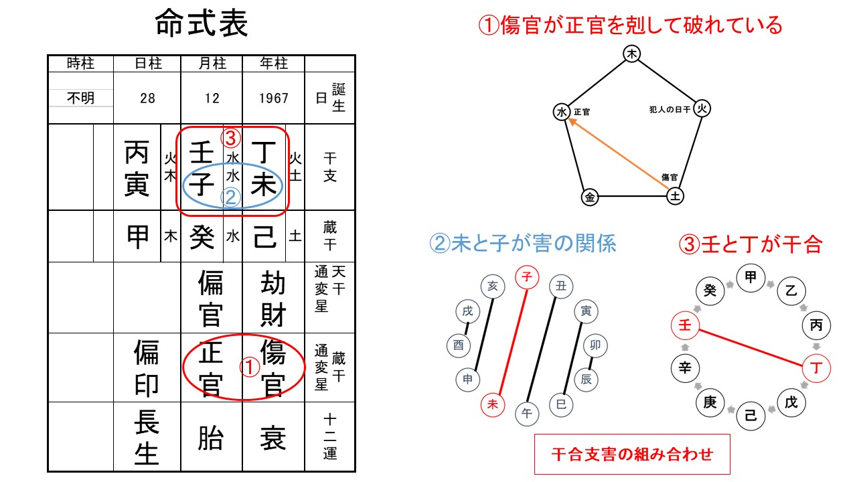

　命式原局の特徴は、通変星で最も貴氣とされる「正官」を月支元命に持ちながらも、日干「丙」に対し、子月生まれで月令を得ておらず、さらに傷官が隣接して剋を受け、せっかくの貴氣が発揮されない「正官破格」である。男性にとって正官は職業をも意味し、人間関係のトラブル等で、なかなか定職にはつけず、転々とする憂いがある。また家系や親の場である生年柱における傷官からの剋ゆえ、実家や親との疎遠の憂いもある。ましてや子‐未の「害」関係からの正官-傷官ゆえに、その憂いは強烈なものと言えよう。実際に、詳細の理由はわからないが、犯人が幼少の頃に両親は離婚し、なぜか父親の兄である伯父の家で育てられている。

　もうひとつの特徴は、生年柱と生月柱が、丁-壬かつ未-子の「干合支害」となっており、この組み合わせは、精神と肉身の不一致を意味し、思いと現実が一致しない、つまり思った通りの現実にならないという傾向になりやすい。犯人の場合、その最たる表れが肉親と幼少期に離れ離れになったという家庭環境だったのであろう。

さきほど書いた「正官」は本来、正義感溢れる社会的にも活躍できる星なのだが、悲しいことに正官が傷ついてしまい、正官の貴氣は心の奥底まで深く隠れてしまったのであろう。本心は社会的にも活躍したい、人のために何かしたいと思っていたのであろうが、長き不遇により、その生きたい心の灯が消えてしまったと推測するのである。

下記は犯人の大運（十年運）を示した表である。

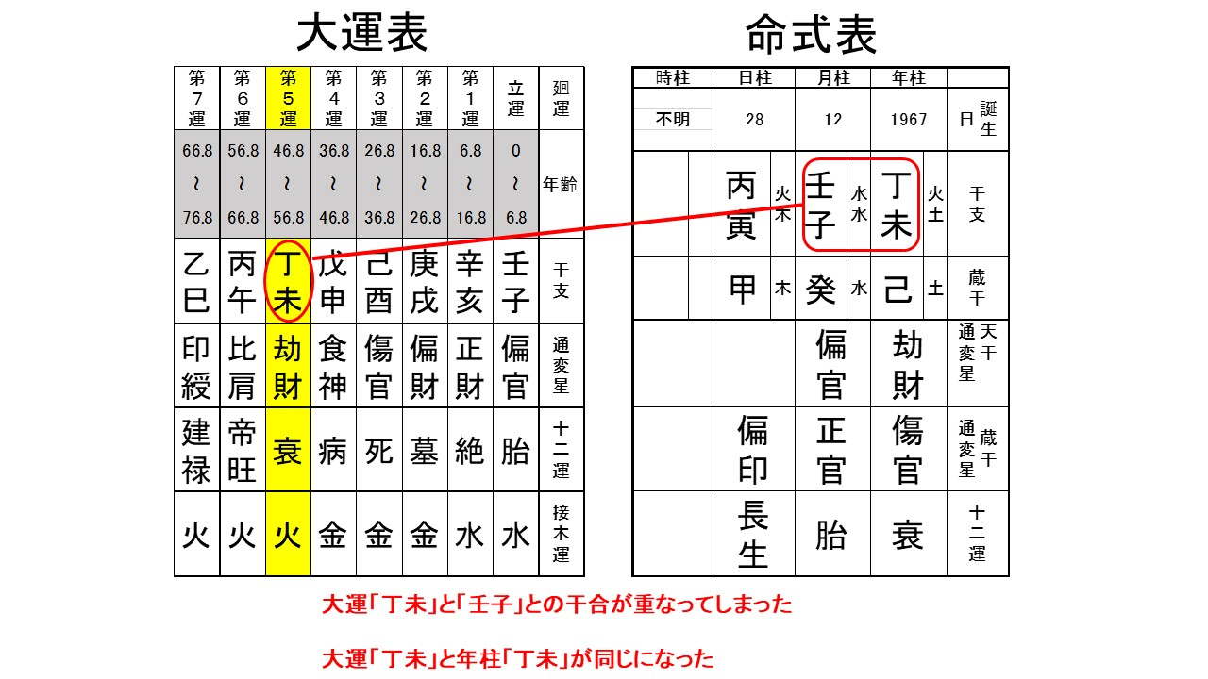

　犯人は事件当時５１歳なので、４７歳～５６歳の十年運にいたわけだが、この大運干支は「丁未」で、生年干支と同じとなり、生月干支「壬子」との干合が重なってしまい、精神と肉身の不一致度は、大変なのもであったと思われる。干合が重なる場合、『妬みの合』と称し、妬みの感情が強くなってしまう。一説によれば、同居していた従姉が学生時代に、カリタス学園で就学されていたとのことで、自分は通えなかった恨み妬みがあり、学園児童を襲ったのではとの報道があったが、確かにその頃の恨みや妬みが増幅された可能性があるだろう。

もう一つ注目すべき点は、生年干支と大運干支が同じということは、「律音（りっちん）」と称され、新たなスタートができる十年間でもあった。しかし残念ながら、大試練に押しつぶされた精神状態が引き起こす最悪の運気にいたと言えるであろう。

しかし同じ生年月日であれば、同様な事件を引き起こすかと言うと、もちろんそんなことはない。日本国内だけでも、同じ生年月日の人は３，５００人以上いるとされており、四柱推命学では生時も重要視するが、子刻から亥刻まで２時間毎の１２通りあり、犯人と同じ生時の人は、それでも３００人近くいることになる。同じ生年月日時の場合、性格や心身の特徴は似ており、人生のバイオリズムが概ね同じと言えるのだが、育った環境（風水）や生き方の選択により、違いが出てくるのである。

以上、大凶の運気にいた犯人であることがわかったが、次に風水学の観点から考察をしていこう。

犯人の情報をインターネットで調べてみると以下の情報が入手できる。

生年月日　昭和４２年１２月２８日生まれ

住所　川崎市麻生区多摩美１丁目　（番地と番号省略）

新築入居年　１９６２年

下画像はGoogle Mapより転載した。道路の左側にある二階建ての白い外壁の家が犯人の住んでいた家である。（赤線内）

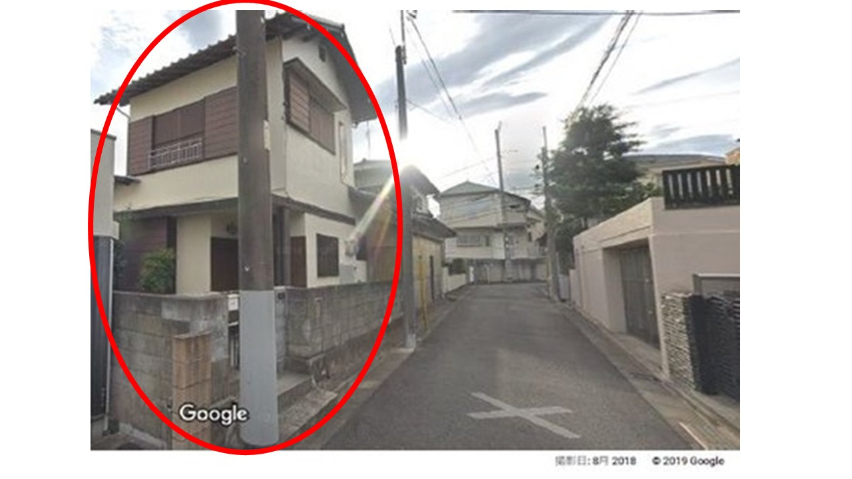

　電信柱に隠れて見づらいが、玄関ポーチ部分が欠けとなっており、その上に二階が半分乗っているという、見た目にとても不安定さを感じざるを得ない構造になっており、犯人はその不安定さを感じる二階に住んでいたようである。なお、玄関は道路と平行に向いている。  
　下画像はGoogle Mapの衛星画像に二十四山方位などを加工したもので、太極部分が犯人宅である。

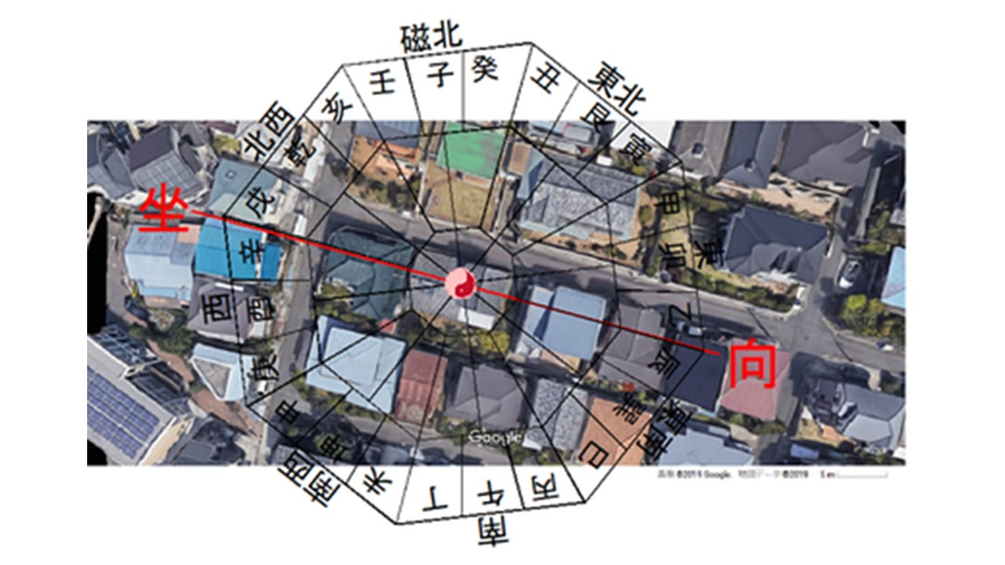

　玄関向きはかなり東南に近い東向き、二十四山では乙向きであるが、画像に記載した坐向線でわかるとおり、東南と東（二十四山では辰と乙）の境界線にかなり近く、もし境界線上に乗っていると大空亡と称され、何事も無に帰す大凶となるのである。しかしこの地域の平均磁場どおりなら、かろうじて乙向き（坐は辛）で、辛山乙向の家宅として判断して考察を続けよう。（なお、大空亡ではないとしても、境界線に近い場合は陰陽差錯と言い、事件が起きるような建物は、非常に陰陽差錯の建物が多いことは確認されている）

１９６２年新築入居なので、三元九運は第５運（１９４４年～１９６３年）となる。第５運の辛山乙向における飛星チャートは、下図のとおりである。

残念ながら間取り図はさすがに不明であるが、居宅画像と方位図入り衛星画像から、居宅形状と方位の関係は、下図のように推測できる。間取りの黒線は一階の輪郭で、赤点線は二階の輪郭を表している。

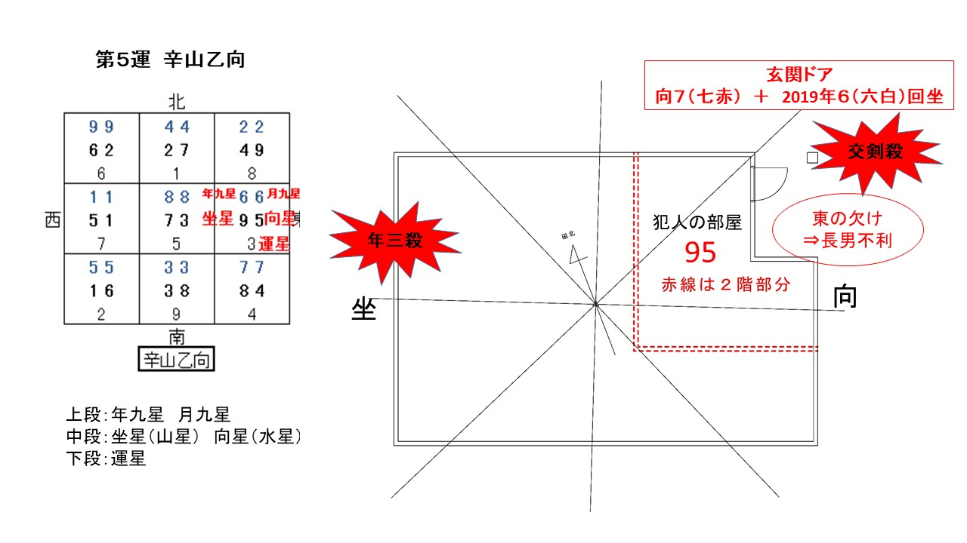

玄関は太極から見て東方位の欠けとなっており、東方位の象意でもある長男運にダメージを与えてしまう住宅だと見ることができる。犯人の両親は、幼少時代に離婚しており、その後なぜか伯父（父親の兄）の養子となって伯父家族とこの家に同居していた。伯父には二人の娘さんがおられるとのことだが、男の子はおらず、養子の容疑者が長男になる。

欠けの玄関ゆえ、玄関に進入する向星は５（五黄）ではなく、７（七赤）と判断すべきであろう。

情報によると、犯人の部屋は二階であったらしく、そうなると９５の凶の部屋で寝ていたことになってくる。

　この調書の最初に書いた通り、今年は東方位に六白が巡り、東にある玄関にこの一年間、とどまることになる。玄空飛星派風水では６は小吉とされ、決して凶であるとは見ないのだが、組み合わさる九星次第では凶意を持ち、同じ五行で金性の７と交合すると、『交剣殺』と言って、まるで刃物と刃物がぶつかり合うような殺氣となってしまうのである。

つまり、２０１９年は、長男にとっては、厳しい年巡りであるわけだが、それだけで事件が起きるわけではない。どういった家に住んでいたか、どの部屋で寝ていたかなど様々な要因が重なり合うだけでなく、更に時間の吉凶も絡み合わせることにより、何故事件が起きたかを推理できてくるのである。

それでは、事件が起きた日がどういう日であったかも知る必要も出てくるので、調べてみよう。下記は事件のあった年月日時の九星位置である。

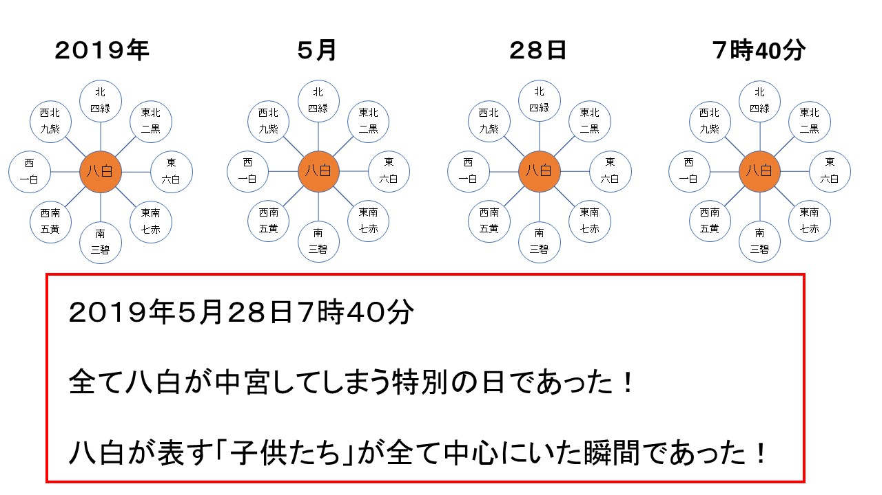

この九星配置は驚くべき瞬間を現わしている。何度も書いている通り、２０１９年は八白が中宮に位置する年である。それに加えて時間の運行によって、月日時すべて八白中宮となった瞬間であった！

長男を表す東方位には年月日時とも６（六白）が重なり、交剣殺の殺氣はかなり強烈だったと思われる。ただでさえ、今年の六白は不安定で荒々しい状態で危ない状況なのに、月も日も時刻も全て揃ってしまう瞬間だったのである。その瞬間に今年の中心の八白の象徴「子供たち」を犯人は狙いを定めてしまったと推理ができてくる。

そして犯人は昭和４２年生まれゆえ、本命卦は乾で、九星では六白となり、彼への交剣殺の影響は計り知れなく甚大だったと思われる。

　さらに容疑者の二階の部屋は９５の部屋で、災厄を招きやすい凶意を持ち、これだけでも凶なのだが、もし階段あがって部屋の出入り口が小太極（部屋の中心）から見て西南方位にあるなら、今年は年五黄が西南に回座しており、さらに月日時も西南に五黄が重なる為、狂暴性を高めてしまったと言える。

悪い運気と悪い環境が重なりあって起きてしまった悲しい事件であることが、風水的に解読すると見えてきたのである。

被害に遭われた方や家族の皆様には、心からお見舞い申し上げたい。

私の個人的な見解も書いておきたいと思う。「試練の後に恵みあり！」とよく言われるが、正確には、「試練のときにそれを恨まず甘受し忍耐して、努力を継続できれば、その後に恩恵がある！」ということだと思う。

人生の成否を分かつのは、誰しも訪れる試練のときをどう生きるか、そこにかかっていると言えるのではないだろうか。同じ時に生まれた人間は宿命として同じような傾向が見られるが、人生の中で遭遇するチャンスや不遇時に、どのような行動を取るかで変わってくる。その時その時の状況に対して善の行動を取るためには、善の心の状態でいなくては、正しい判断や我慢ができない。善の状態を保つためには、善の風水環境を作り出し、善の人間関係を保つことで、善の心の状態でいられる。善の心を持つ人は、いつかは天からの恩恵を授かるようになっているのである。

犯人も生まれつきの悪人ではなかったであろう。むしろ社会で貢献したい、生きがいのある仕事をしたいと強く願っている心の持ち主であったのではないか。しかし残念なことに活かせない環境にあって、引きこもりという生活を送らざるを得ないことになり、決して満足をすることはなかっただろう。

今の日本には、４０～６４歳の中高年の引きこもりが６０万人以上いるという。彼らは、好き好んで引きこもりになったわけではない。ほとんどの人たちは、社会に役立って生きがいを感じたいと思っていることであろう。しかし社会は、役に立たない引きこもりのレッテルを貼ってしまう。一度でも社会の道から外れてしまうと、なかなか社会復帰ができない仕組みになっている。そういう人たちへ手を差し伸べて、一緒に生きていこうと声を掛けることはほとんどない。

事件直後、「死にたいなら一人で死ぬべき」という論評が目立った。

「死にたいなら一人で死ぬべき」という言葉は、被害者感情から考えると確かに同意することである。玄空おっさんずも家族がこのような事件に巻き込まれたら、間違いなくそう思うことであろうし、許すことは出来ないだろう。しかし、事件になにも関係のない人がこのような発言をすると、それは少し違うでしょう？と感じるのである。

たまたま運よく勝ち組になれている人間が、たまたま社会になじめなかった人達へ、内心勝ち誇った心が見え隠れしているようで、なにか気分が悪くなってしまうのである。

被害者や家族が「死にたいなら一人で死ぬべき」という思いは痛いほどわかるのだが、関係のない人が言うと腹立たしく思うのは私だけであろうか。

たまたま運よく勝ち組になれた人は、もっと勝ち組になれなかった人達へ関心を向けて、共生できる社会を作る行動をするべきであろう。（そもそも勝ち組だとか負け組だとか区分することが、差別や優越感を増長しているので不快なことである。）

客観的に見れば、時代を反映していると言えるが、もし、日陰で悩み苦しむ人達に手を差し伸べる社会になっていれば、このようなことにならなかったであろう。

そうした共生社会を目指し、微々たる存在ではあるが、風水と運命学を通して、玄空おっさんずも貢献したいと思う。